Федеральное агентство по образованию

Государственное образовательное учреждение высшего профессионального образования
УФИМСКИЙ ГОСУДАРСТВЕННЫЙ АВИАЦИОННЫЙ
ТЕХНИЧЕСКИЙ УНИВЕРСИТЕТ

ИССЛЕДОВАНИЕ ОДНОФАЗНОГО ТРАНСФОРМАТОРА

Лабораторная работа №3
по курсу “ Электропитание устройств и систем связи “

Выполнили: ст. гр. МКС-415.
Ахмадуллина Н. А.
Буянова С. Н..
Нурутдинова С. Р.
. Проверил: Мударисов Д. Ф.

Уфа 2007

ЛАБОРАТОРНАЯ РАБОТА № 3
Исследование однофазного трансформатора.

1. Цель работы:

Ознакомиться с конструкцией и паспортными данными трансформатора, снять его внешнюю характеристику, исследовать в опытах холостого хода (ОХХ) и короткого замыкания (ОКЗ), по результатам эксперимента определить основные параметры трансформатора.
2. Расчетное задание:
Вариант 1.
U1 = 220 В,
U2 = 127 В,
S = 160 ВА,
f = 50 Гц.
2.1. По паспортным данным трансформатора рассчитать его номинальные первичный I1 и вторичный I2 токи, номинальный коэффициент трансформации n.
2.2. Приняв площадь поперечного сечения магнитопровода трансформатора равной S = 12 см² и амплитуду индукции в нем B_{m} = 1,8 Тл, определить числа витков обмоток трансформатора. При расчете, пренебрегая величинами второго порядка малости, можно считать ЭДС равными номинальным напряжениям обмоток.
3. Экспериментальная часть
3.1. Построение вольтамперной характеристики катушки со стальным сердечником.
U, В | 0 | 50 | 100 | 150 | 200 | 210 | 220 | 230 | 240 | 250
I, А | 0 | 0,015 | 0,035 | 0,05 | 0,07 | 0,07 | 0,075 | 0,085 | 0,115 | 0,19
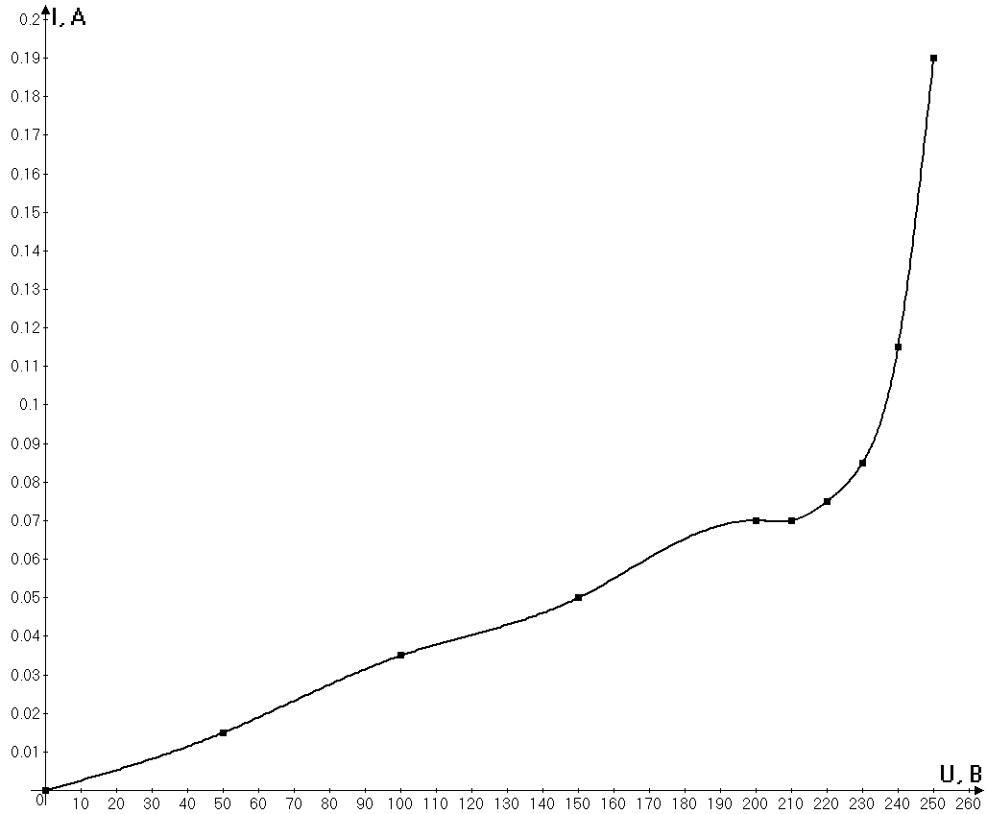
3.2. Исследование трансформатора в рабочем режиме
Измерено |  |  |  |  | Вычислено
I₂, А | U₂, В | U₁, В | I₁, А | P₁, Вт | P₂, Вт | cos ϕ₁ | η
0 | 126,67 | 220 | 0,075 | 4,8 | 0 | 0,291 | 0
0,25 | 125,98 | 220 | 0,18 | 35 | 31,5 | 0,884 | 90%
0,5 | 125,25 | 220 | 0,32 | 70 | 62,63 | 0,994 | 89,5%
0,75 | 124,5 | 220 | 0,46 | 100 | 93,4 | 0,988 | 93,4%
1 | 123,75 | 220 | 0,6 | 130 | 123,75 | 0,985 | 95,2%
1,26 | 122,96 | 220 | 0,76 | 165 | 154,93 | 0,987 | 93,9%
Расчетные формулы:
P₂ = I₂ · U₂ · cosφ₂ = I₂ · U₂,
Внешняя характеристика трансформатора U₂(I₂):
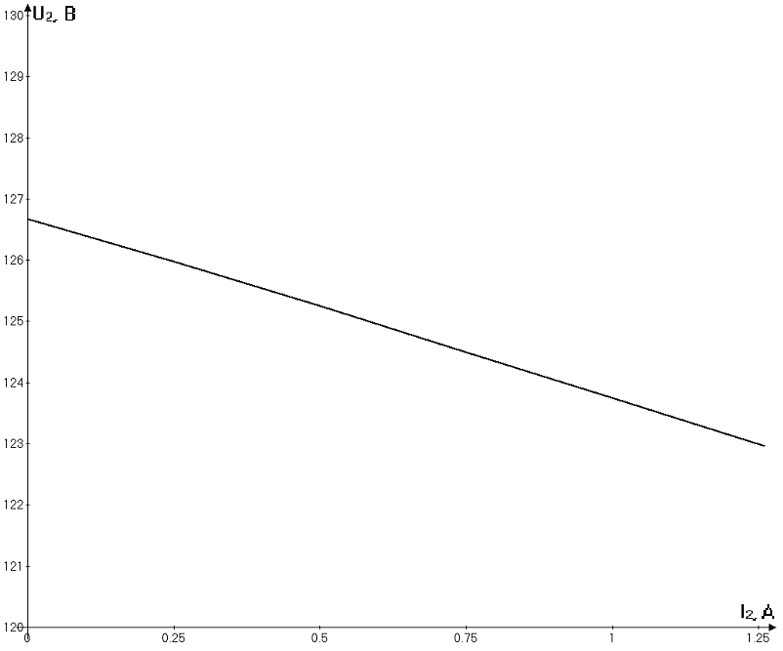
Рабочие характеристики:
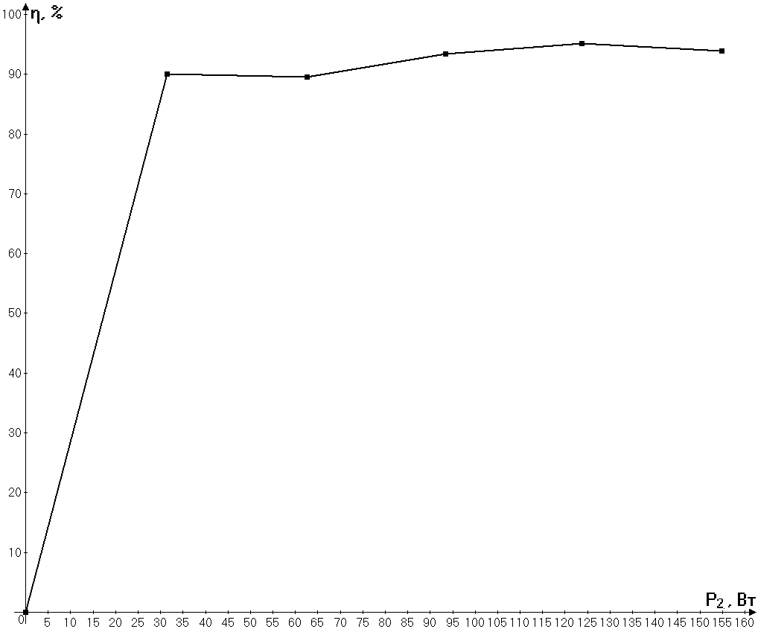
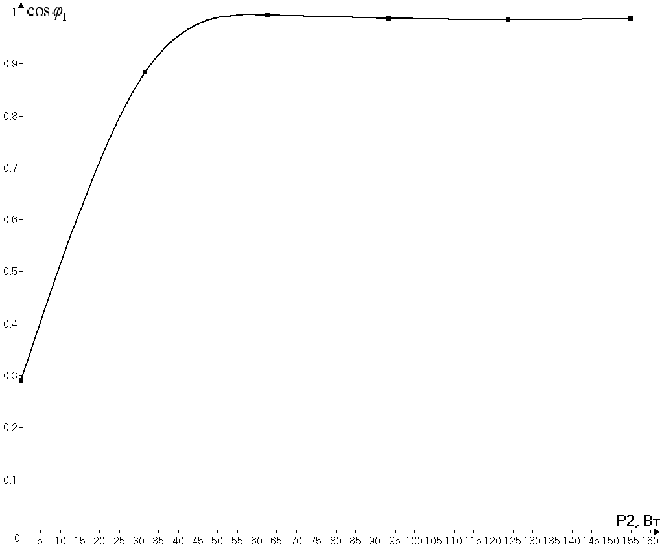
Потери напряжения в трансформаторе рассчитаем по формуле:
3.3. Исследование трансформатора в режиме холостого хода.
Измерено |  |  |  | Вычислено
U₁, В | I₁₀, А | P₁₀, Вт | U₂₀, В | Z₀, Ом | R₀, Ом | X₀, Ом | cos ϕ₁₀ | n | I₁₀, %
220 | 0,75 | 4,8 | 126,69 | 293,33 | 8,53 | 293,21 | 0,03 | 1,74 | 59,52
Расчетные формулы:
3.4. Исследование трансформатора в режиме короткого замыкания
Измерено |  |  | Вычислено
U_{1к}, В | I_{1к}, А | P_{1к}, Вт | Z_{к}, Ом | R_{к}, Ом | X_{к}, Ом | cos ϕ_{к} | U_{1к}, % | I_{1к ав}, А
11 | 0,72 | 4,2 | 15,27 | 8,1 | 12,94 | 0,53 | 5 | 6,61
Расчетные формулы:

4. Вывод

В процессе выполнения лабораторной работы мы ознакомились с конструкцией и паспортными данными трансформатора, сняли его внешнюю характеристику, исследовали в опытах холостого хода (ОХХ) и короткого замыкания (ОКЗ), по результатам эксперимента определили основные параметры трансформатора.

